**BỘ GIÁO DỤC VÀ ĐÀO TẠO**

**TRƯỜNG ĐẠI HỌC CÔNG NGHỆ ĐÔNG Á**

**KHOA: CÔNG NGHỆ THÔNG TIN**



**BÀI TẬP LỚN**

**HỌC PHẦN:**  **LẬP TRÌNH WEB VỚI PHP**

**ĐỀ TÀI SỐ: 8**

**TÊN ĐỀ TÀI: XÂY DỰNG ỨNG DỤNG WEB QUẢN LÝ DỊCH VỤ CHĂM SÓC MÁY TÍNH**

|  |  |  |
| --- | --- | --- |
| **Sinh viên thực hiện** | **Lớp** | **Khóa** |
| Phạm Ngọc Sơn | DCCNTT12.10.8 | K12 |
| Phạm Văn Sỹ | DCCNTT12.10.8 | K12 |
| Phan Nhật Tân | DCCNTT12.10.8 | K12 |

**Bắc Ninh, năm 2024**

**BỘ GIÁO DỤC VÀ ĐÀO TẠO**

**TRƯỜNG ĐẠI HỌC CÔNG NGHỆ ĐÔNG Á**

**KHOA: CÔNG NGHỆ THÔNG TIN**

**BÀI TẬP LỚN**

**HỌC PHẦN: Lập trình web với PHP**

**Nhóm: 16**

**Đề tài số : 8**

**TÊN ĐỀ TÀI: XÂY DỰNG ỨNG DỤNG WEB QUẢN LÝ DỊCH VỤ CHĂM SÓC MÁY TÍNH**

|  |  |  |  |  |
| --- | --- | --- | --- | --- |
| **STT** | **Sinh viên thực hiện** | **Mã sinh viên** | **Điểm bằng số** | **Điểm bằng chữ** |
| **1** | **Phạm Ngọc Sơn** | **20212224** |  |  |
| **2** | **Phạm Văn Sỹ** | **20212104** |  |  |
| **3** | **Phan Nhật Tân** | **20212270** |  |  |

|  |  |
| --- | --- |
| **CÁN BỘ CHẤM 1**  *(Ký và ghi rõ họ tên)* | **CÁN BỘ CHẤM 2**  *(Ký và ghi rõ họ tên)* |

**Bắc Ninh, năm 2024**

**Mục lục**

# Danh mục bảng biểu, sơ đồ

|  |  |  |
| --- | --- | --- |
| Số hiệu | Tên | Trang |
|  |  |  |

# **Lời mở đầu**

Đầu tiên, chúng em xin gửi lời cảm ơn chân thành đến tập thể quý Thầy Cô Trường Đại học Công nghệ Đông Á và quý Thầy Cô khoa Công nghệ thông tin đã giúp cho chúng em có những kiến thức cơ bản làm nên tảng để thực hiện đề tài này. Đặc biệt, em xin gửi lời cảm ơn và lòng biết ơn sâu sắc nhất tới thầy Nguyễn Đức Thiện(Giảng viên lý thuyết môn Lập trình Web với PHP). Thầy đã hướng dẫn tận tình, sửa chữa và đóng góp nhiều ý kiến quý báu giúp chúng em hoàn thành tốt báo cáo môn học của mình.

Trong thời gian thực hiện đề tài, chúng em đã vận dụng những kiến thức nền tảng đã tích lũy đồng thời kết hợp với việc học hỏi và nghiên cứu những kiến thức mới. Từ đó, chúng em vận dụng tối đa những gì đã thu thập được để hoàn thành một báo cáo bài tập lớn. Tuy nhiên, trong quá trình thực hiện, chúng em không thể không có sự giúp đỡ của thầy hướng dẫn, bài tập đó phải được dựa trên những kiến thức quý giá về lĩnh vực lập trình web với PHP mà thầy đã truyền đạt cũng như cung cấp trong quá trình học, tuy nhiên mặc dù chúng em đã cố gắng hết sức nhưng bài tập cũng có thể còn nhiều điều sai sót mong được thầy tận tình giúp đỡ để bài tập của chúng em đạt được những thành công tốt hơn nữa.

Chúng em xin chân thành cảm ơn.

# **Chương I: Tổng quan về đề tài và tóm tắt cơ sở lý thuyết**

## **1. Bảng phân công nhiệm vụ**

- Bảng phân công nhiệm vụ:

|  |  |
| --- | --- |
| Họ và tên | Nhiệm vụ |
| Phạm Ngọc Sơn |  |
| Phạm Văn Sỹ |  |
| Phan Nhật Tân |  |

*Bảng 1: Bảng phân công nhiệm vụ*

## **2. Tổng quan về đề tài**

Tên đề tài: “ Xây dựng ứng dụng web quản lý dịch vụ chăm sóc máy tính ”.

Trong bối cảnh mà sự phát triển của công nghệ thông tin ngày càng nhanh chóng, máy tính đóng vai trò quan trọng trong cuộc sống hàng ngày của chúng ta. Đối với người sử dụng máy tính, việc duy trì và bảo dưỡng máy tính trở thành một nhu cầu không thể phủ nhận. Để đáp ứng nhu cầu này, việc sử dụng các dịch vụ chăm sóc máy tính trở nên ngày càng phổ biến.

Để giúp quản lý và cung cấp dịch vụ chăm sóc máy tính một cách hiệu quả, chúng tôi đã xây dựng một ứng dụng web quản lý dịch vụ chăm sóc máy tính. Ứng dụng này sẽ giúp kết nối giữa nhân viên chăm sóc máy tính, quản trị viên hệ thống và khách hàng, tạo ra một hệ thống quản lý linh hoạt, dễ sử dụng và tiện ích.

Chức năng chính của ứng dụng:

- Quản lý Tài khoản Nhân viên:

+ Đăng ký tài khoản cho nhân viên.

+ Đăng nhập và đổi mật khẩu.

+ Phân quyền truy cập cho admin và nhân viên.

- Quản lý Khách hàng:

+ Thêm, sửa, xóa thông tin khách hàng.

+ Tìm kiếm khách hàng dễ dàng.

- Quản lý Dịch vụ:

+ Thêm, sửa, xóa thông tin dịch vụ.

+ Tìm kiếm dịch vụ theo nhiều tiêu chí.

- Quản lý Linh kiện:  
+ Thêm, sửa, xóa thông tin linh kiện.

+ Tìm kiếm linh kiện một cách thuận tiện.

- Quản lý Nhân viên:

+ Thêm, sửa, xóa thông tin nhân viên.

+ Tìm kiếm nhân viên theo nhiều tiêu chí.

- Sử dụng dịch vụ (Khách Hàng):

+ Xem thông tin dịch vụ.

+ Tạo lịch hẹn và đánh giá dịch vụ.

- Quản lý Sử dụng dịch vụ:

+ Xác nhận lịch hẹn.

+ Cập nhật thông tin sử dụng dịch vụ và thanh toán.

- Hỗ trợ trực tuyến, Chat online:

+ Giao diện chat để tương tác trực tiếp giữa nhân viên và khách hàng.

- Báo cáo Thống kê:

+ Hiển thị các báo cáo thống kê về doanh thu, tình trạng đăng ký dịch vụ và thanh toán.

Ứng dụng web quản lý dịch vụ chăm sóc máy tính này không chỉ giúp tối ưu hóa quy trình làm việc mà còn mang lại trải nghiệm tốt nhất cho cả nhân viên và khách hàng, đồng thời nâng cao chất lượng và hiệu suất của dịch vụ chăm sóc máy tính.

**3. Cở sở lý thuyết.**

**a. Ngôn ngữ sử dụng**

- Ngôn ngữ lập trình PHP:

+ Ngôn ngữ PHP là từ viết tắt của Personal Home Page nay đã chuyển thành Hypertext Preprocessor. Thuật ngữ này là một dạng mã lệnh hoặc một chuỗi ngôn ngữ kịch bản được dùng để phát triển các ứng dụng web chạy trên máy chủ. Khi các lập trình viên PHP viết chương trình, chuỗi lệnh sẽ được xử lý trên server sau đó sinh ra mã HTML trên client. Dựa vào đó, các ứng dụng trên website sẽ hoạt động một cách dễ dàng.

+ Ngôn ngữ PHP thường được dùng trong việc xây dựng và phát triển website bởi nó có thể kết nối dễ dàng với các website khác có sử dụng HTML. PHP cũng là ngôn ngữ lập trình có mã nguồn mở, tương thích với nhiều nền tảng khác nhau như MacOS, Linux, Windows,…

- HTML:

+ HTML là viết tắt của Hyper Text Markup Language (ngôn ngữ đánh dấu siêu văn bản). + HTML cho phép người dùng tạo và cấu trúc hóa các thành phần trên một trang web như đoạn văn, tiêu đề, liên kết, trích dẫn, bảng biểu...

* Các phần tử trong HTML là các khối của trang web HTML, được đại diện bằng những thẻ đánh dấu (tag).
* Thẻ đánh dấu HTML chứa các nội dung như ‘paragraph’, ‘heading’, ‘table’...
* Trình duyệt không hiển thị thẻ HTML nhưng dùng chúng để hiển thị nội dung của trang.

+ HTML không phải là ngôn ngữ lập trình, mà chỉ là ngôn ngữ đánh dấu, nó đơn giản và dễ học ngay cả với những người mới học làm web.

- CSS:

+ CSS là viết tắt của Cascading Style Sheets, một ngôn ngữ thiết kế đơn giản, xử lý một phần giao diện của trang web. CSS mô tả cách các phần tử HTML hiển thị trên màn hình và các phương tiện khác.

+ Sử dụng CSS, bạn có thể kiểm soát màu chữ, cỡ chữ, kiểu chữ, khoảng cách giữa các đoạn văn bản, kích thước của các thành phần trên trang web, màu nền, thiết kế bố cục và cách trang web hiển thị trên những màn hình có kích thước khác nhau cũng như hàng loạt hiệu ứng khác.

+ CSS rất hữu ích và tiện lợi. Nó có thể kiểm soát tất cả các trang trên một website.

+ Các stylesheet ngoài được lưu trữ dưới dạng các tập tin .CSS. CSS được kết hợp với ngôn ngữ đánh dấu HTML hoặc XHTML.

- Javascript:

+ JavaScript là ngôn ngữ lập trình được nhà phát triển sử dụng để tạo trang web tương tác. Từ làm mới bảng tin trên trang mạng xã hội đến hiển thị hình ảnh động và bản đồ tương tác, các chức năng của JavaScript có thể cải thiện trải nghiệm người dùng của trang web. Là ngôn ngữ kịch bản phía máy khách, JavaScript là một trong những công nghệ cốt lõi của World Wide Web.

**b. Thư viện sử dụng**

- Thư viện bootstrap:

+ Bootstrap cho phép quá trình thiết kế website diễn ra nhanh chóng và dễ dàng hơn dựa trên những thành tố cơ bản sẵn có như typography, forms, buttons, tables, grids, navigation, image carousels… Cùng Mắt Bão tìm hiểu tính năng và lợi ích mang lại cho lập trình viên của Bootstrap là gì nhé!

+ Bootstrap là một bộ sưu tập miễn phí của các mã nguồn mở và công cụ dùng để tạo ra một mẫu webiste hoàn chỉnh. Với các thuộc tính về giao diện được quy định sẵn như kích thước, màu sắc, độ cao, độ rộng…, các designer có thể sáng tạo nhiều sản phẩm mới mẻ nhưng vẫn tiết kiệm thời gian khi làm việc với framework này trong quá trình thiết kế giao diện website.

- Thư viện jquery:

+ jQuery là một thư viện JavaScript rất phổ biến được sử dụng để tạo ra các hiệu ứng động, thay đổi nội dung của trang web, tương tác với người dùng và thao tác với tài liệu HTML và CSS một cách dễ dàng và tiện lợi. jQuery cung cấp các phương thức để thao tác với HTML DOM, xử lý sự kiện, tạo ra hiệu ứng động, gọi Ajax để gửi và nhận dữ liệu từ máy chủ, thao tác với CSS và nhiều tính năng khác.

+ jQuery được phát triển bởi John Resig vào năm 2006 và được phát hành dưới giấy phép MIT. jQuery rất phổ biến và được sử dụng rộng rãi trong phát triển web, đặc biệt là trong việc tạo ra các trang web tương tác và ứng dụng web đơn trang (Single Page Application - SPA).

# **Chương II: Khảo sát và phân tích yêu cầu**

**1. Tìm hiểu nghiệp vụ**

Trong môi trường thực tế, một dịch vụ chăm sóc máy tính thường xuyên phải đối mặt với nhiều yếu tố và yêu cầu phức tạp từ cả khách hàng và nhân viên. Dưới đây là mô tả về một số nghiệp vụ thực tế mà ứng dụng web quản lý dịch vụ chăm sóc máy tính có thể giải quyết:

- Đăng ký và Quản lý Tài khoản Nhân viên:

* Nhu cầu: Tạo tài khoản nhân viên mới và quản lý quyền truy cập của họ (admin hoặc nhân viên).
* Thực tế: Admin cần có khả năng dễ dàng thêm, sửa, và xóa tài khoản nhân viên. Đồng thời, quản lý quyền truy cập là quan trọng để đảm bảo an ninh hệ thống.

- Quản lý Khách hàng:

* Nhu cầu: Lưu trữ thông tin khách hàng, theo dõi lịch sử sử dụng dịch vụ, và quản lý thông tin liên lạc.
* Thực tế: Cần có khả năng thêm và cập nhật thông tin khách hàng một cách linh hoạt, kèm theo khả năng tìm kiếm nhanh chóng và hiệu quả.

- Quản lý Dịch vụ và Linh kiện:

* Nhu cầu: Theo dõi danh sách dịch vụ, linh kiện cũng như cập nhật giá cả.
* Thực tế: Nhân viên cần có khả năng thêm mới, cập nhật thông tin và giá cả của dịch vụ và linh kiện, cũng như khả năng tìm kiếm thông tin một cách dễ dàng.

- Quản lý Lịch hẹn và Sử dụng Dịch vụ:

* Nhu cầu: Tạo lịch hẹn, xác nhận lịch hẹn, và cập nhật thông tin sử dụng dịch vụ.
* Thực tế: Khách hàng cần có khả năng đặt lịch hẹn trực tuyến, và nhân viên cần xác nhận và cập nhật thông tin sử dụng dịch vụ của khách hàng.

- Hỗ trợ Trực tuyến, Chat Online:

* Nhu cầu: Giao tiếp trực tuyến giữa khách hàng và nhân viên hỗ trợ.
* Thực tế: Cần có một giao diện chat để giúp khách hàng và nhân viên giao tiếp trực tuyến, giải đáp thắc mắc và hỗ trợ khi cần thiết.

- Báo cáo Thống kê:

* Nhu cầu: Hiển thị báo cáo thống kê về doanh thu, tình trạng đăng ký dịch vụ và thanh toán.
* Thực tế: Admin cần có khả năng theo dõi và phân tích các số liệu thống kê để đưa ra quyết định kinh doanh hiệu quả.

Dựa trên mô tả nghiệp vụ thực tế, có một số nhu cầu cụ thể mà ứng dụng web cần phát triển:

- Giao diện Thân thiện với Người dùng: Tạo giao diện đơn giản, dễ sử dụng cho cả nhân viên và khách hàng.

- Quản lý Tài khoản và Phân quyền: Cung cấp chức năng đăng ký, đăng nhập và quản lý tài khoản. Xác định và quản lý quyền truy cập cho từng loại người dùng (admin, nhân viên, khách hàng).

- Tìm kiếm và Lọc Dữ liệu: Cung cấp tính năng tìm kiếm và lọc dữ liệu nhanh chóng để người dùng có thể dễ dàng tìm kiếm thông tin.

- Giao diện Chat Trực tuyến: Phát triển giao diện chat trực tuyến để tương tác giữa nhân viên và khách hàng.

- Bảo mật Thông tin: Đảm bảo an toàn thông tin cá nhân và dữ liệu khách hàng.

- Thống kê và Báo cáo: Tích hợp chức năng thống kê và báo cáo để theo dõi hiệu suất và kết quả kinh doanh.

- Tích hợp Cổng thanh toán: Cung cấp tính năng thanh toán trực tuyến và tích hợp các cổng thanh toán an toàn.

- Đa Ngôn Ngữ: Hỗ trợ nhiều ngôn ngữ để phục vụ đa dạng người dùng.

Bằng cách tập trung vào những nhu cầu cụ thể này, ứng dụng web quản lý dịch vụ chăm sóc máy tính có thể đáp ứng hiệu quả và nâng cao chất lượng phục vụ trong môi trường kinh doanh thực tế.

**2. Phân tích yêu cầu.**

**a, Danh sách chức năng và đối tượng sử dụng.**

* Danh sách chức năng:

***- Quản lý tài khoản nhân viên***  
+ Đăng kí tài khoản cho nhân viên. + Admin, nhân viên đăng nhập.

+ Đăng xuất. + Đổi mật khẩu.

***- Quản lý khách hàng***

+ Thêm khách hàng. + Sửa khách hàng.

+ Xóa khách hàng. + Tìm kiếm khách hàng.

***- Quản lý dịch vụ***  
+ Thêm dịch vụ. + Sửa dịch vụ.

+ Xóa dịch vụ. + Tìm kiếm khách hàng.

***- Quản lý linh kiện***

+ Thêm linh kiện. + Sửa linh kiện.

+ Xóa linh kiện. + Tìm kiếm linh kiện.

***- Quản lý nhân viên***

+ Thêm nhân viên. + Sửa nhân viên.

+ Xóa nhân viên. + Tìm kiếm nhân viên.

***- Sử dụng dịch vụ (Khách Hàng)***

+ Xem thông tin dịch vụ. + Tạo lịch hẹn.

+ Tìm kiếm. + Đánh giá.

***- Quản lý sử dụng dịch vụ***

+ Xác nhận lịch hẹn. + Thanh toán.

+ Cập nhập thông tin sử dụng dịch vụ (chi tiết linh kiện,giá).

***- Hỗ trợ trực tuyến, chat online***

***- Báo cáo thống kê***

+ Doanh thu. + Tình trạng đăng kí dịch vụ.

+ Thống kê tình trạng thanh toán.

* Đối tượng sử dụng:

- Admin.

- Nhân viên công ty.

- Khách hàng.

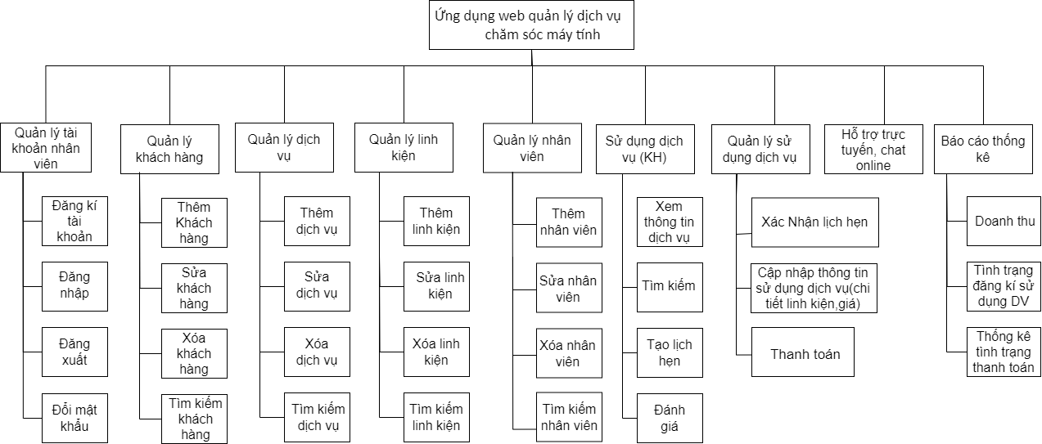**b. Biểu đồ phân cấp chức năng**

**c. Biểu đồ usecase**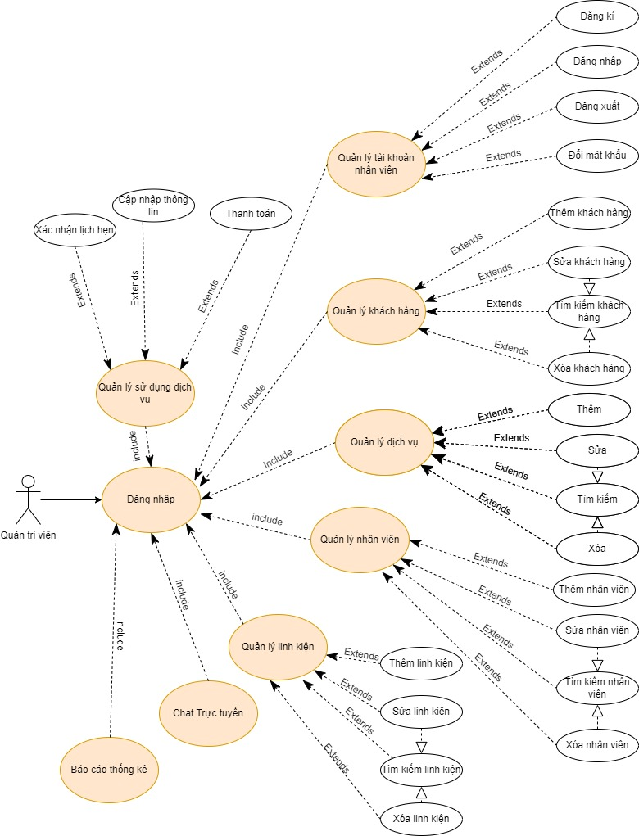

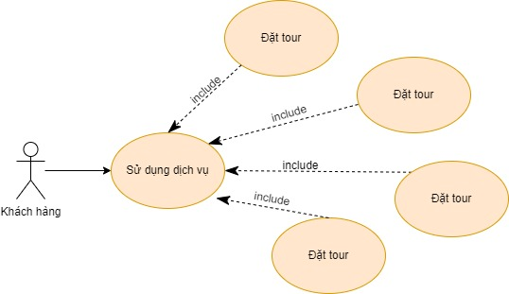

# **Chương III: Thiết kế hệ thống**

**1. Thiết kế giao diện**

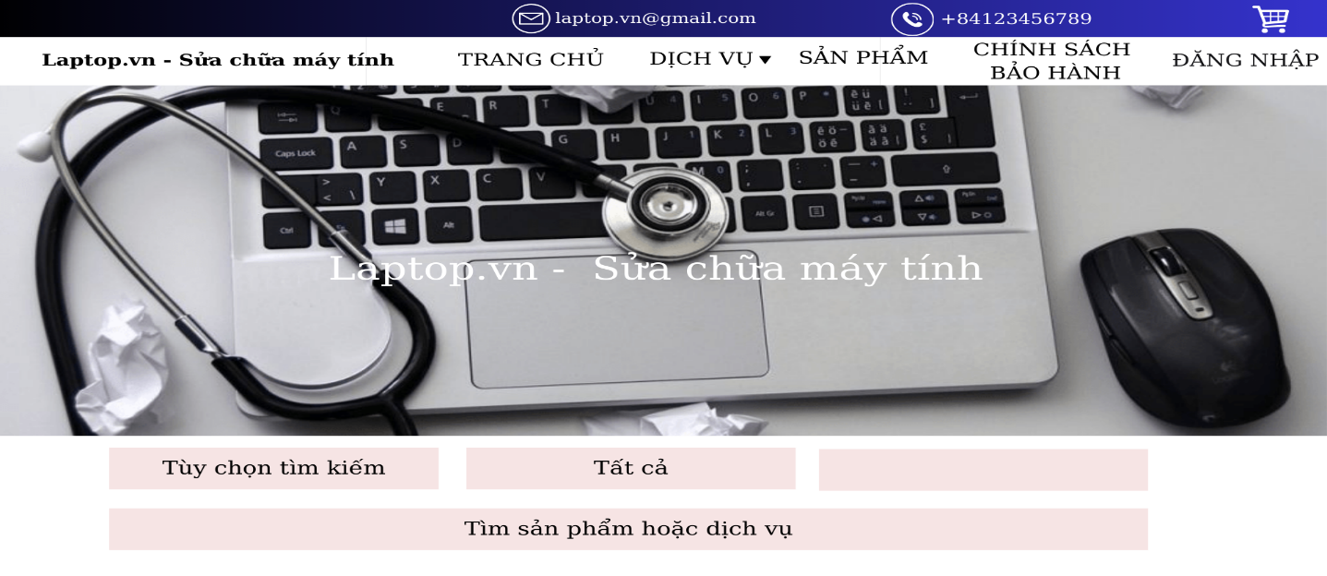

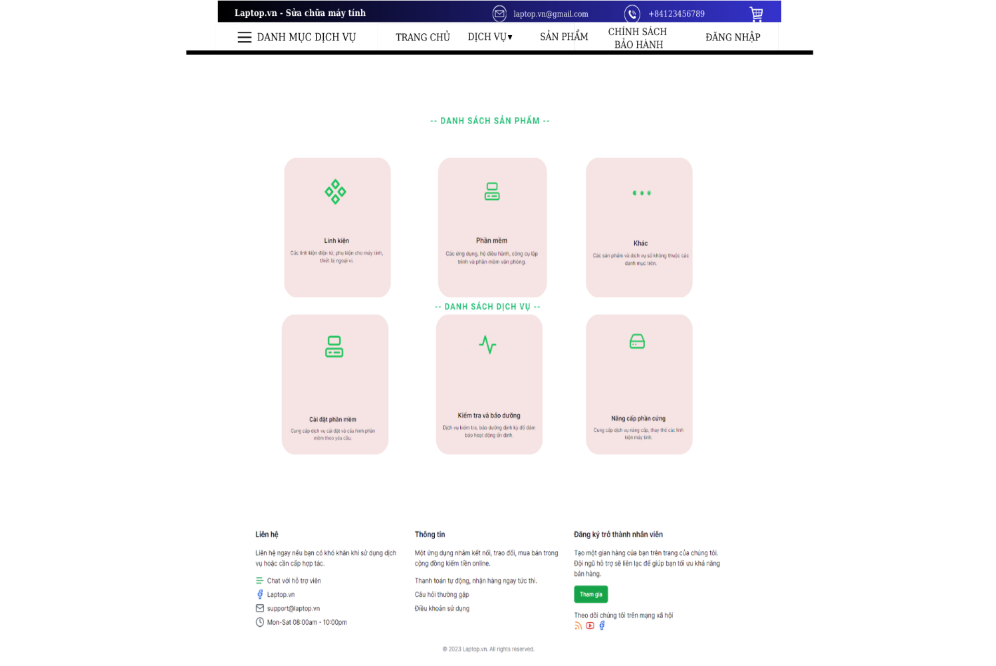

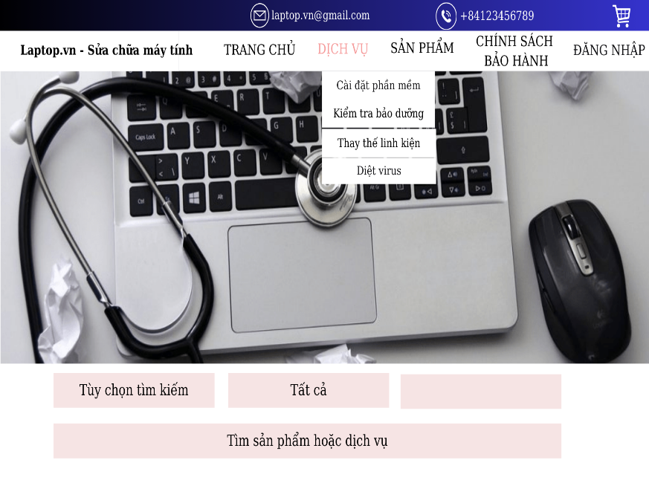

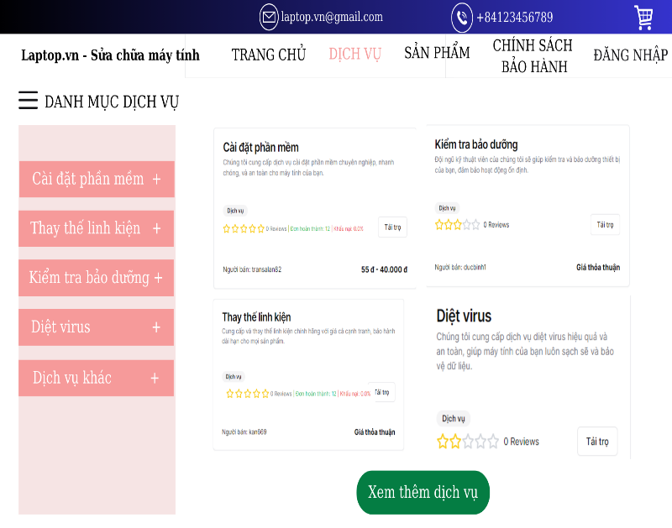

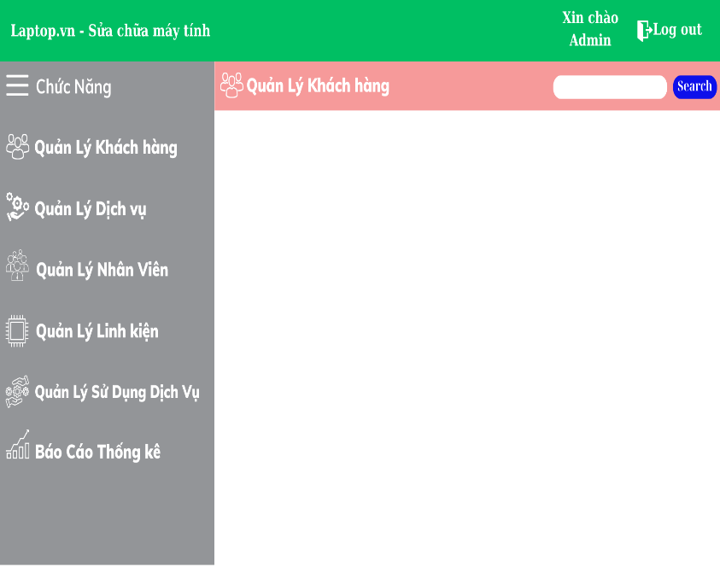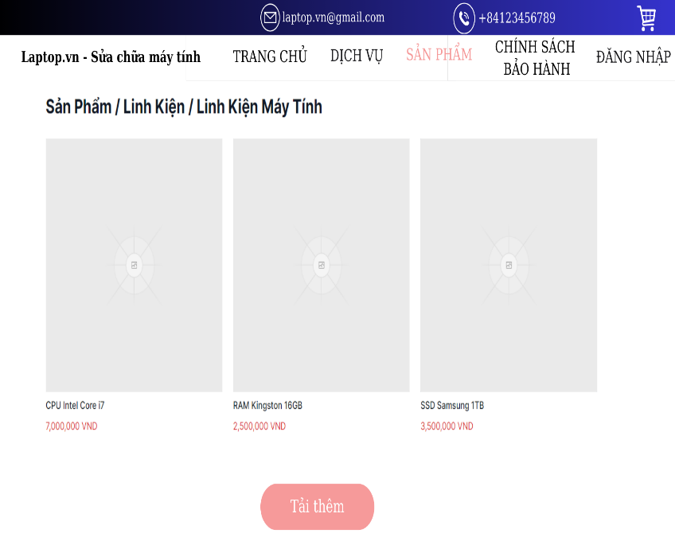

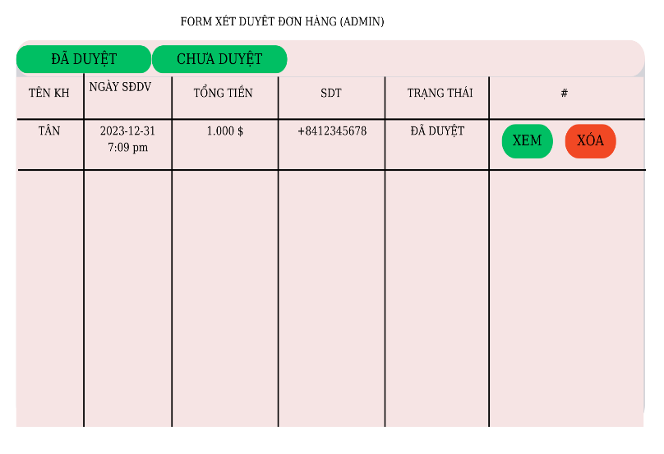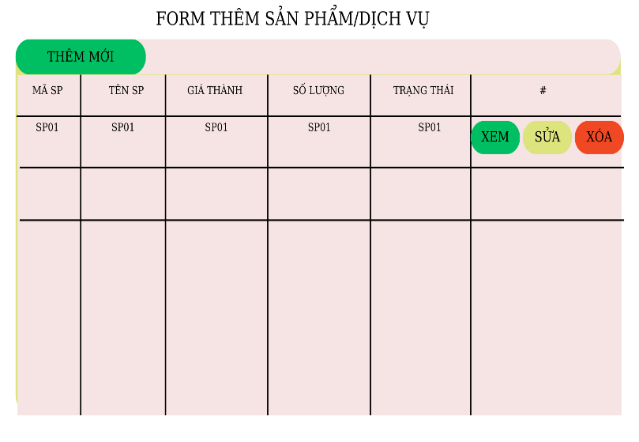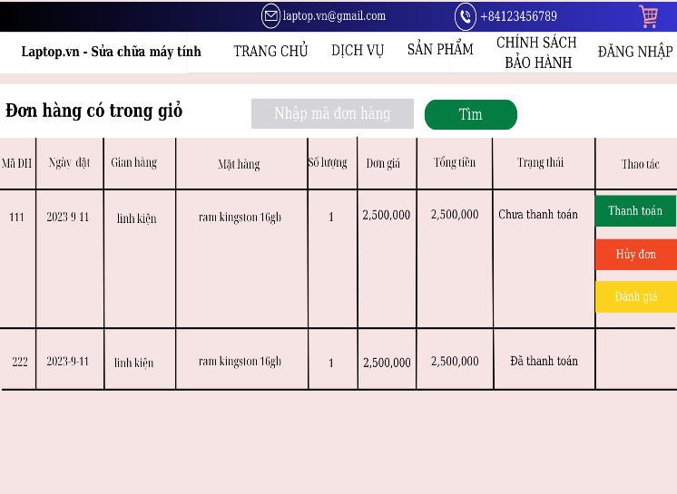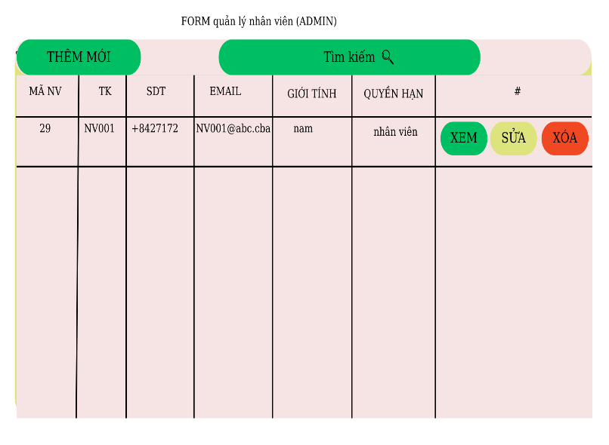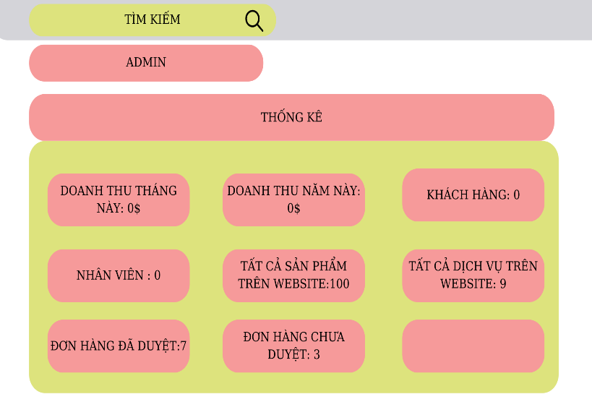

**2. Thiết kế classs**

**3. Thiết kế database**

**-** Lược đồ ERD

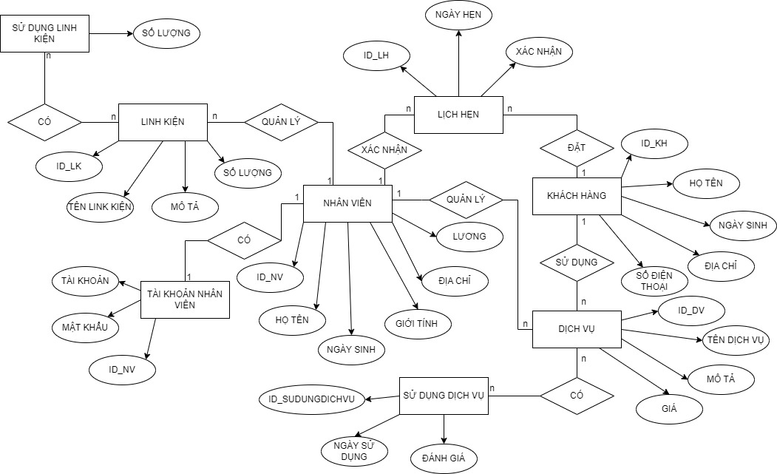

Nhanvien ( id_nv, hoten, ngaysinh, gioitinh, diachi, luong).

Taikhoannhanvien (taikhoan, matkhau, idnv).

Linhkien (id_linhkien, tenlinhkien, mota, soluong).

Sudunglinhkien (id_sudunglinhkien, id_sudungdichvu, id_linhkien, soluong).

Dichvu (id_dichvu, tendichvu, mota, gia).

Sudungdichvu (id_sudungdichvu, id_kh, id_dichvu, ngaysudung, danhgia).

Khachhang (id_kh, hoten, ngaysinh, diachi, sodienthoai).

Lichhen (id_lichhen, id_kh, id_dichvu, ngayhen, xacnhan).

# **Chương IV: Lập trình xây dựng và cài đặt hệ thống**

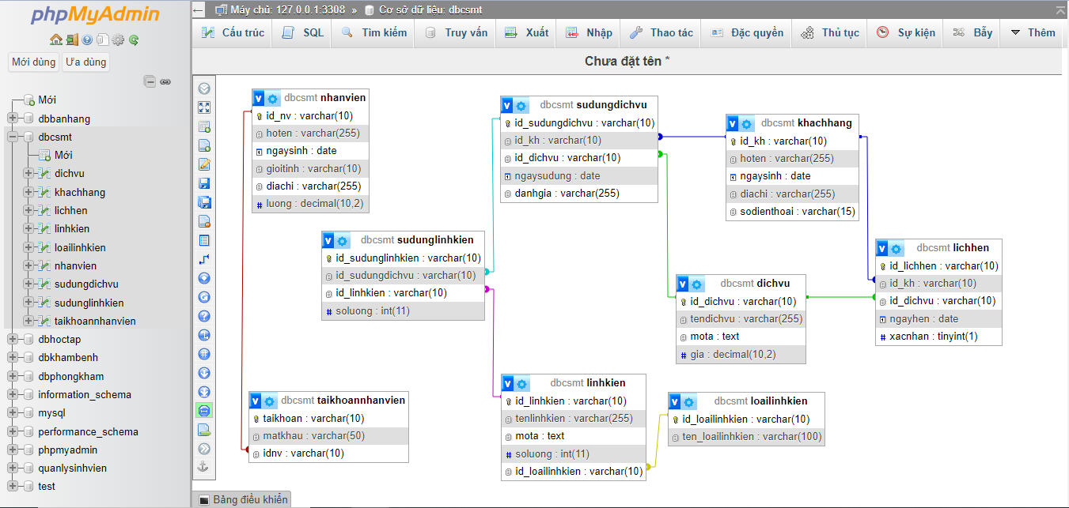**1. Xây dựng database trên mysql**

**Chương III: Thiết kế hệ thống**

1. Thiết kế giao diện

2. Thiết kế class

3. Thiết kế database

**Chương IV: Lập trình xây dựng và cài đặt hệ thống**

1. Xây dựng database trên mysql

2. Tổ chức mã nguồn

3. Xây dựng các chức năng theo thiết kế

4. Cài đặt triển khai ứng dụng lên máy chủ.

5. Kiểm thử ứng dụng.

**Kết luận**

**Danh mục tham khảo**

# **Kết luận**

# **Danh mục tham khảo**